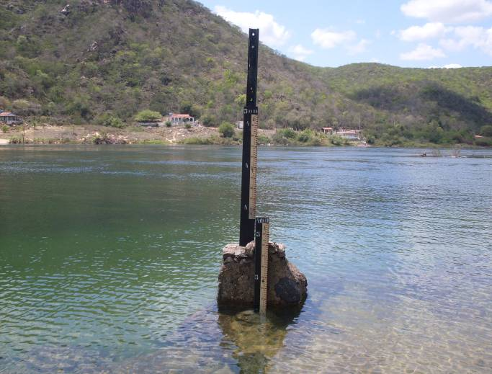 | 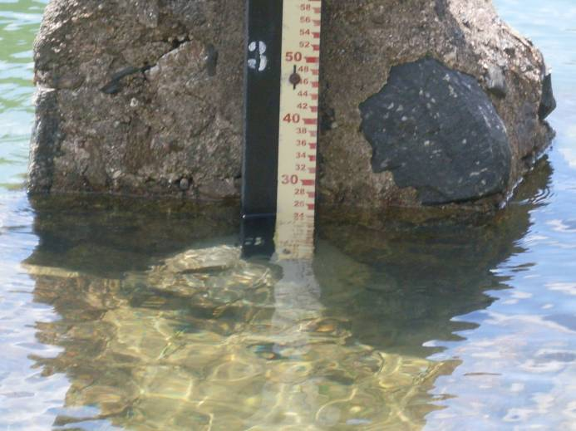
01 e 02 – Lances de régua 3/4 e 4/5 da estação fluviométrica Piranhas com detalhe da cota do NA (direita) registrada durante a execução dos serviços (18/11/2011)
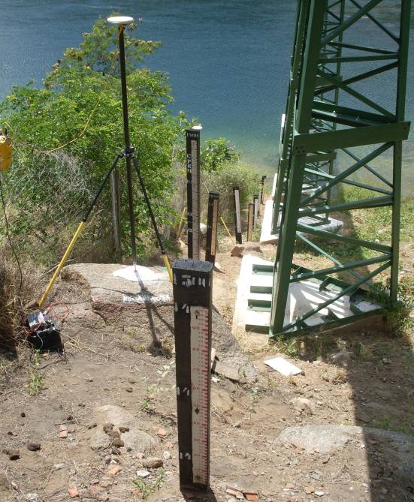 | 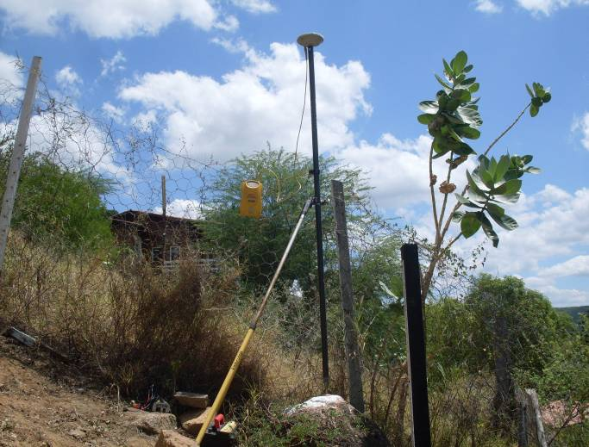
03 – Vista geral dos lances de régua da estação fluviométrica Piranhas. (18/11/2011) | 04 – Georreferenciamento dos RRNN da estação fluviométrica Piranhas, refeito durante a 12ª campanha. (18/11/2011)
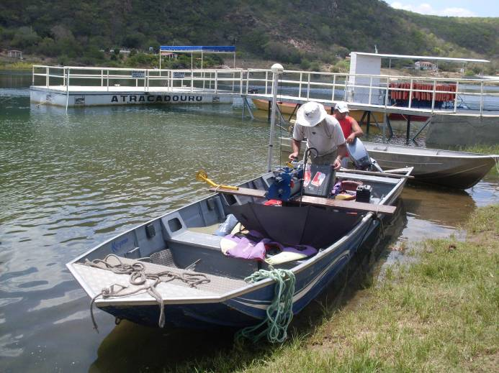 | 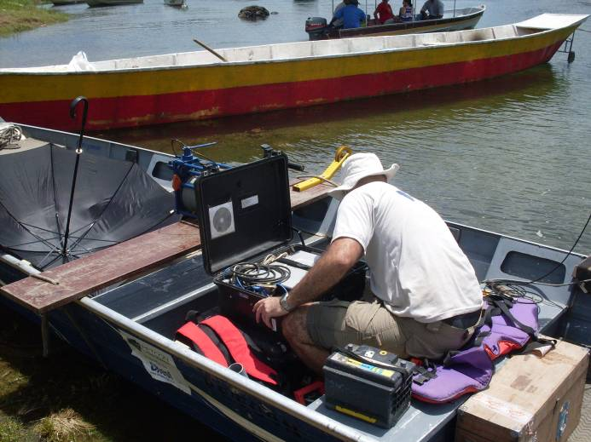
05 e 06 – Preparação dos equipamentos para a 3ª batimetria semestral da estação fluviométrica Piranhas, executada durante a 12ª campanha (18/11/2011)

